皖工教务〔2026〕21号

关于举办2026年全国大学生
先进成图技术与产品信息建模创新大赛
校级选拔赛的通知

各学院：
为促进大学生创新活动的开展，培养大学生的结构创新意识、综合设计能力、动手实践能力和团队协作精神，同时为第十九届“高教杯”全国大学生先进成图技术与产品信息建模创新大赛选拔优秀选手，现举办皖江工学院大学生先进成图技术与产品信息建模创新竞赛暨第十九届“高教杯”全国大学生先进成图技术与产品信息建模创新大赛选拔赛。为做好我校参赛作品的报名工作，现将有关事项通知如下：

- 参赛对象
本次比赛面向我校全日制在校生。参赛者仅能在机械类、水利类、建筑类和电子类中选一个类别进行参加。
- 报名时间
报名截止时间：2026年3月21日18点。
三、比赛形式
（一）机械类
1.工程图绘制（90分钟）
（1）要求考生自备电脑，电脑需安装二、三维绘图软件Solidworks、AutoCAD、UG、Creo等，版本不限。
（2）大赛内容：根据给定图纸，按其要求，选择合适的绘图软件完成三维图绘制，并生成相应的工程图。
2.制图基础知识及构形设计（30分钟）
（1）现场答题，要求考生自备黑色水笔及绘图工具。
（2）答题内容：制图基础知识为选择题既有单选又有多选题，考查正投影理论基础及其投影规律、立体截切的投影、立体相体相贯的投影、组合体构型分析及表达、工程形体表达方法及应用、建筑施工图图示方法应用等相关知识的掌握程度。
（二）水利类
1.水利工程制图二维绘图（60分钟）
（1）要求考生自备电脑。计算机二维绘图使用软件：CAD绘图软件，版本不限。
（2）考查内容：根据给定的水工建筑物图纸，使用绘图软件按要求完成其工程图的表达。
2.水利工程制图三维建模（120分钟）
（1）要求考生自备电脑。计算机三维建模使用软件：水工建筑物信息模型软件（AutoCAD/Revit/ solidworks等等），版本不限。
（2）考查内容：根据给定的水利工程图，采用任意建模软件按要求完成水工建筑物的三维建模以及指定部分模型的信息查询、图纸创建出图、场景的制作及图片的渲染等。
（三）建筑类
建筑工程三维建模（120分钟）
1.要求考生自备电脑。计算机三维建模使用软件：建筑信息模型软件Revit2020。
2.大赛内容：根据给定的建筑工程相关图纸，按其要求，完成建筑物的三维信息（BIM）模型、施工图和效果图。
（四）电子类
工程图绘制（90分钟）
1.要求考生自备电脑，电脑需安装二、三维绘图软件Solidworks、AutoCAD、UG、Creo等，版本不限。
2.大赛内容：根据给定图纸，按其要求，选择合适的绘图软件完成三维图绘制，并生成相应的工程图。
四、竞赛安排
（一）报名方式：在不同类别的QQ群中下载报名文件，完成信息填写，发给相应类别负责人。
（二）比赛时间及流程：各类别自定（具体时间和安排见QQ群）。
五、竞赛须知
（一）大赛QQ群：
机械类：1090563785（2026先进成图校级选拔赛机械类）
水利类：1076166819（2026先进成图校级选拔赛水利类）
建筑类：554317659（2026先进成图校级选拔赛-建筑类）
电子类：1090565850（2026先进成图校级选拔赛电子类）
（二）大赛联系人：
机械类—刘思远13035212995
水利类—赵梓彤15726243093
建筑类桂老师18956655523
电子类—陶彬彬18655531986
（三）请报名参加大赛的同学加入各类别对应的QQ群，及时关注QQ群发布大赛的具体通知。
 | 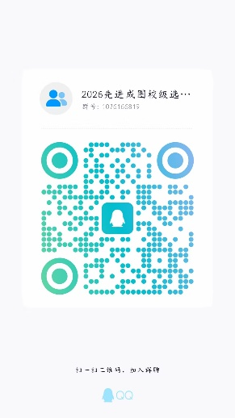 | 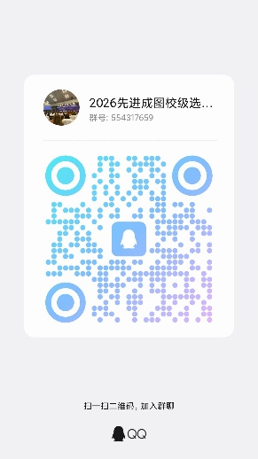 | 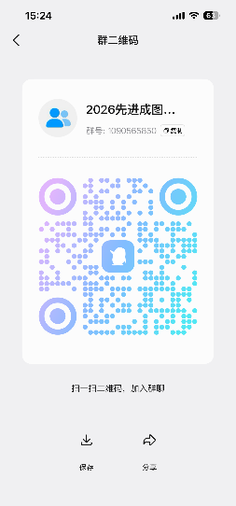
（四）本次竞赛无需缴纳任何费用。
六、奖项设置
本次竞赛设一等奖、二等奖、三等奖若干名。获奖学生录取为“2026年全国大学生先进成图与产品信息建模创新大赛”皖江工学院参赛代表。我校不同类别的指导教师团队对入选学生进行专业的指导培训，培训后优异的学生将代表学校参加5月份的安徽省先进成图技术与产品信息建模创新大赛，以及7月份举行的全国先进成图与产品信息建模大赛。
欢迎有意向的同学加入皖江工学院成图大赛QQ群。

皖江工学院教务处
2026年3月17日

皖江工学院教务处 2026年3月17日印发

